**Цель и задачи социального педагога в кабинете коррекции.**

Каждый ребёнок должен иметь возможность реализовать своё право на образование и получить при этом необходимую ему специализированную помощь.

На этапе развития системы инклюзивного образования на первый план выдвигается создание оптимальных условий для комплексного коррекционного обучения, воспитания, социальной адаптации и реабилитации каждого ребенка с учётом особенностей его психофизического развития.

Задачами нашей деятельности является нормализация жизни ребенка, качественные процессы реабилитации, социализации детей с ограниченными возможностями.

Кабинет психолого-педагогической коррекции относится к видам специальных организаций реализующие специальные коррекционные, индивидуальные, групповые, развивающие, диагностические программы.

Приоритетными направлениями работы КППК являются:

- оказание психолого-педагогической коррекции и реабилитации детей, имеющих особые нужды в развитии;

- разработка и составление индивидуальной развивающей программы;

- консультирование и оказание методической помощи педагогам, родителям (лиц их заменяющих) по вопросам воспитания, обучения, развития и охраны здоровья детей.

Коррекционную помощь, которую оказывает кабинет коррекции, носит комплексный характер. Комплексная помощь предполагает совместную, взаимосвязанную деятельность специалистов разных профилей, интегрированную в единый коррекционный процесс.

Оказание психолого-педагогической помощи осуществляется специалистами:

педагогом-психологом, учителем-логопедом, дефектологом, инструктором по лечебной физкультуре, социальным педагогом, работа которых позволит достичь максимально положительной динамики в развитии.

    Обучение, воспитание и развитие детей с отклонениями в психофизиологическом развитии и поведении - сложная социально-педагогическая проблема. Основной целью коррекционной педагогики является выявление и преодоление (исправление) недостатков в развитии личности ребенка, помощь ему в успешном освоении картины мира и адекватной интеграции в социум. На современном этапе развития коррекционной педагогики существует проблема и перспектива реализации интегративного подхода к образованию детей-инвалидов и детей с отклонениями в развитии. Социальный педагог – сотрудник специального (коррекционного) образовательного учреждения . Основные цели деятельности социального педагога в КППК: создание благоприятных условий для развития личности ребёнка (физического, социального, духовно – нравственного, интеллектуального развития); оказание ребёнку комплексной помощи в социальном адаптировании и социальном интегрировании; защита ребёнка в его жизненном пространстве. В деятельности социального педагога следует выделить профилактическое направление. Работа будет вдвойне эффективной, если желание будет выступать не только со стороны социального педагога, но и самого ребёнка. Вот поэтому здесь особенно важно расположить ребёнка к себе и создать атмосферу участия, тепла и заботы. Немаловажную роль в этом процессе играет активная позиция и заинтересованность в работе социального педагога.  
 В кабинете коррекции созданы необходимые условия, в которых осуществляется коррекционно-развивающий процесс, направленный на достижение социальной реабилитации и адаптации детей в семье, коллективе сверстников и в обществе.

КГУ «Кабинет психолого-педагогической коррекции №8, город Атбасар, Атбасарский район» управления образования Акмолинской области находится по адресу: г. Атбасар улица Макарина 24, телефоны: 87164324362. Электронный адрес: kppk8@mаil.ru.

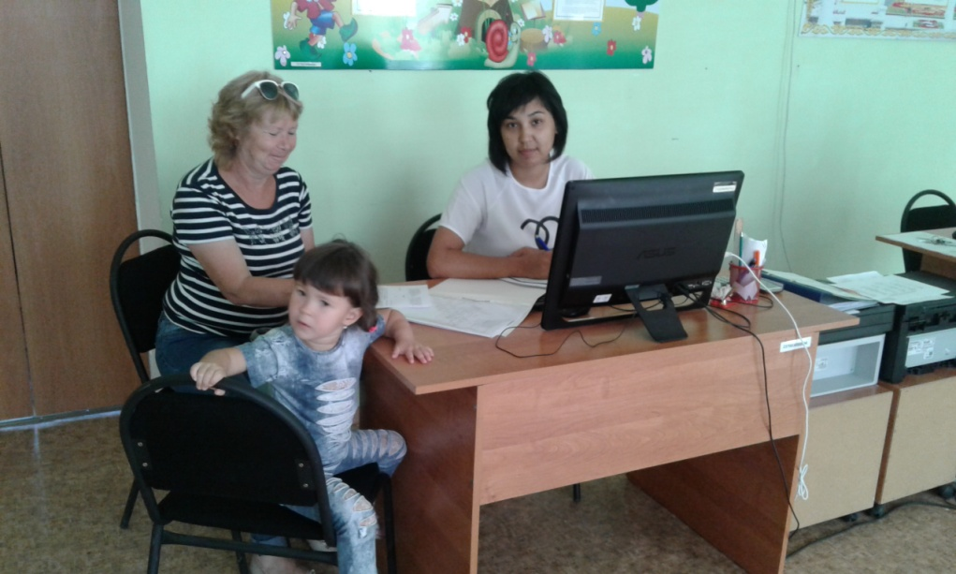

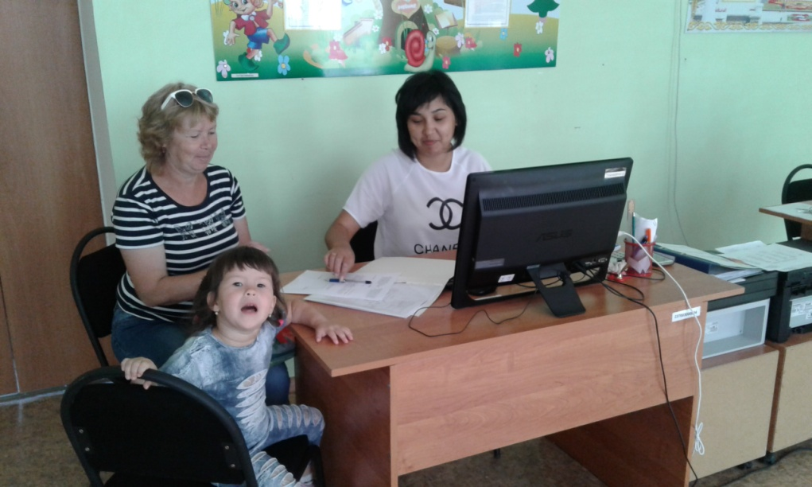

Социальный педагог Д. Искакова